第六章 滤波电路及放大电路的频率响应
一、填空题：
1、在滤波器中，把信号能够通过的频率范围称为 ；把信号不能通过的频率范围称为 。
2、根据通带和阻带所处的频率区域不同，通常将滤波器分成 、 、
和 等形式的滤波器。
3、在阻容耦合放大电路中加入不同频率的正弦信号时，低频区电压增益下降的主要原因是由于在电路中存在 ；高频区电压增益下降的主要原因是由于在电路中存在 。
4、设低通滤波电路的上限截止频率为f_{H}，高通滤波电路的下限截止频率为f_{L}。当f_{H}>f_{L}时，如果将低通电路与高通电路 联（串联，并联），即可构成带通电路：当f_{H}<f_{L}时，如果将低通电路与高通电路 联（串联，并联），即可构成带阻电路．这种方式构成的带阻电路仅限于无源网络。
5、在单管阻容耦合放大电路的波特图中，幅频响应曲线的斜率在低频区和高频区分别为
和 ；相频响应曲线的斜率在高频区和低频区分别 和 。
二、分析计算
1、已知某放大电路电压放大倍数的频率特性如下式所示：
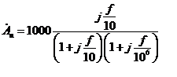
式中f单位为Hz。试求：
（1）该电路的下限截止频率为；
（2）上限截止频率；
（3）中频电压增益为；
（4）输出电压与输入电压在中频段的相位差为。

2、已知某共射放大电路的波特图如图1所示，试写出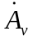的表达式。
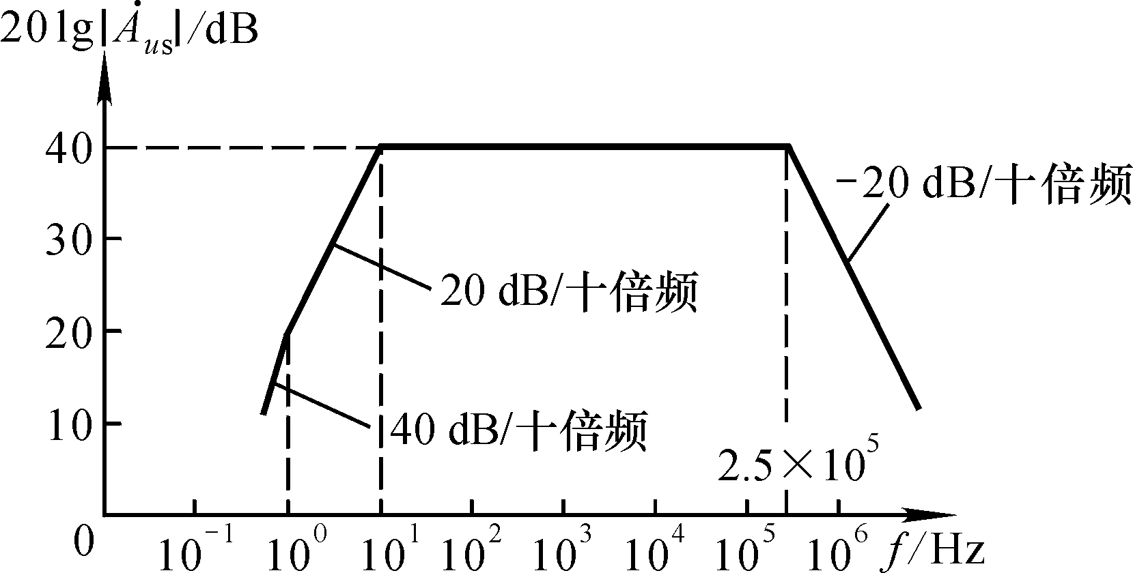

图1
3、电路如图2所示，若β＝100，r_{be}＝1kΩ，C₁＝C₂＝C_{e}＝100μF，求下限频率f_{L}。
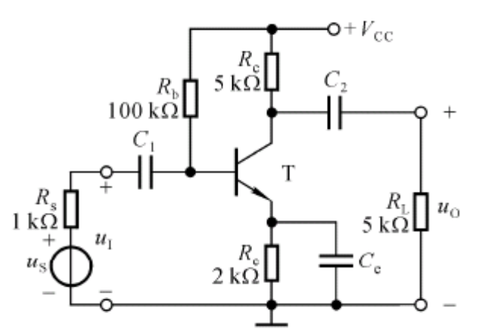
图2
4、阻容耦合放大器幅频特性如图3，问：
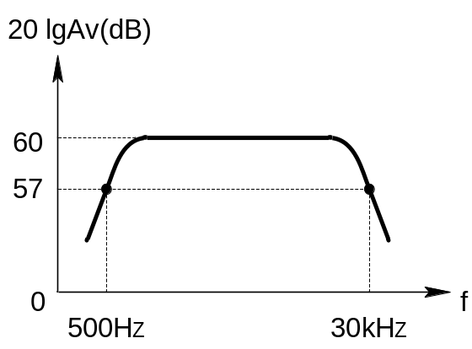
图3
（1）给放大器输入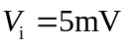，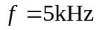的正弦信号时，输出电压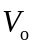为多少？
（2）给放大器输入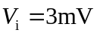，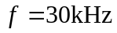的正弦信号时，输出电压为多少？
（3）求该放大器的通频带。
（4）放大器输入信号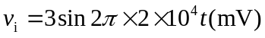时，是否会产生频率失真？请说明原因。
（5）放大器输入信号时，是否会产生频率失真？请说明原因。
5、在图4所示电路中，已知晶体管的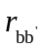＝100Ω，r_{be}＝1kΩ，静态电流I_{EQ}＝2mA，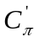＝800pF；R_{s}＝2kΩ，R_{b}＝500 kΩ，R_{C}＝3.3 kΩ，C=10μF。
试分别求出电路的f_{H}、f_{L}。
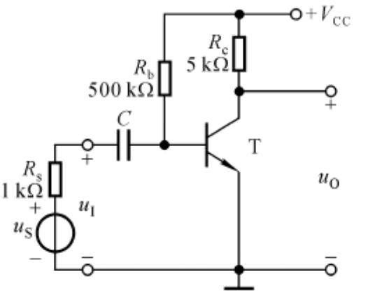
图4

参考答案：
- 填空题：
- 通带，阻带；
- 高通，低通，带通，带阻；
- 耦合电容或旁路电容，结电容；
- 串，并；
- 20db/十倍频， -20db/十倍频， -45度/十倍频， -45度/十倍频。
- 分析计算：
1、（1）10Hz；（2）1MHz；（3）60dB；（4）0
2、观察波特图可知，中频电压增益为40dB，即中频放大倍数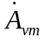为±100；下限截止频率为1Hz和10Hz，上限截止频率为250kHz。故电路的表达式为
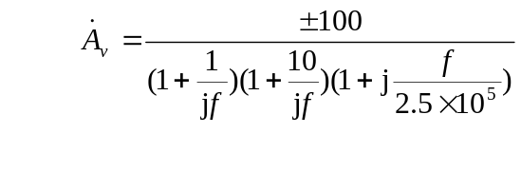
3、由题意，所有电容容量相同，电容所在回路等效电阻最小的，即为下限频率的时间常数。
C1所在回路的等效电阻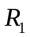，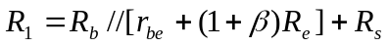；
C2所在回路的等效电阻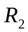，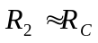;
Ce 所在回路的等效电阻,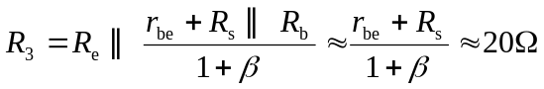；
C_{e}所在回路等效电阻最小，所以下限频率决定于C_{e}所在回路的时间常数。

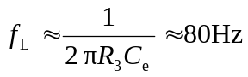
4、答：
（1）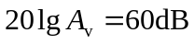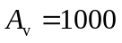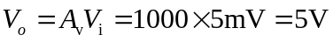
（2），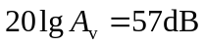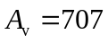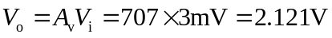
（3）
（4）单一频率的信号，不会产生频率失真；
（5）不同频率信号的放大倍数不同，会产生频率失真

5、（1）求解f_{L}
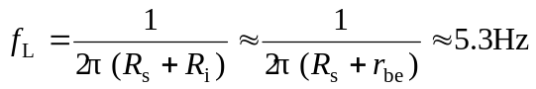
（2）求解f_{H}和中频电压放大倍数
